**Dinamiskas mājaslapas izveide**

**Uzdevums**: izveido pilnvērtīgu dinamisku mājaslapu, kurā ir:

|  |  |
| --- | --- |
| 1. Vismaz 2 lappuses, kas savienotas savā starpā:   * Noformējums izmantojot css * Var pāriet no vienas lapas uz otru | *5 punkti*  *2 punkti* |
| 2. Vismaz viens ievades logs, kurā ievadītie dati tiek apstrādāti un rezultāts redzams mājaslapā | *4 punkti* |
| 3. Izmantota laika funkcija (datums, gads, laiks utml.) | *2 punkti* |
| 4. Izmantoti dati, kas tiek ņemti no masīva, JSON, JS objects vai tml. | *3 punkti* |
| 5. Izveidots spēles elements (minēšana, objektu pārvietošana vai tml.) | *4 punkti* |

**Mājaslapas plānošana**

1. Izpētes veikšana – Matemātikas olimpiādei, atmiņas trenēšanai. Jeb kāda vecuma cilvēkiem, kas vēlas trenēt atmiņu. Un atmiņas trenēšana dažādiem matemātikas konkursiem.

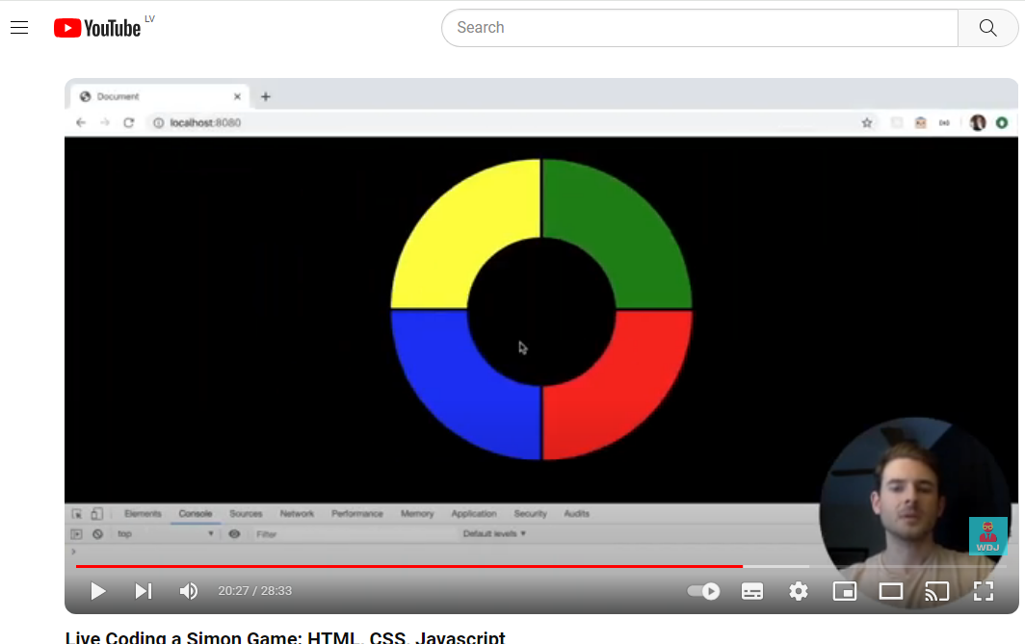

*Attēls, kurā ir teksts, cilvēka seja, apģērbs, smaids

Apraksts ģenerēts automātiski*

1. Laika grafiks

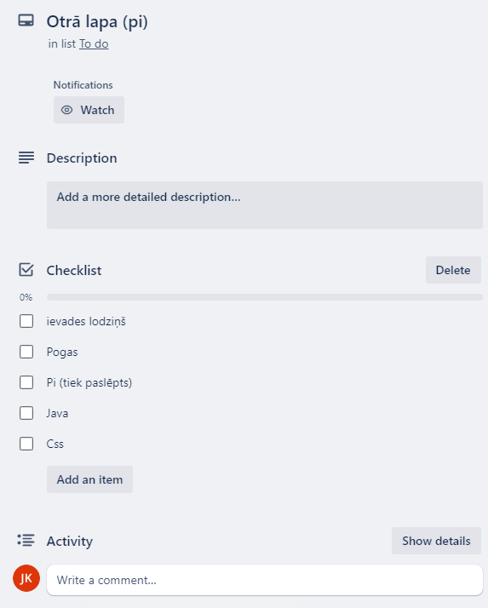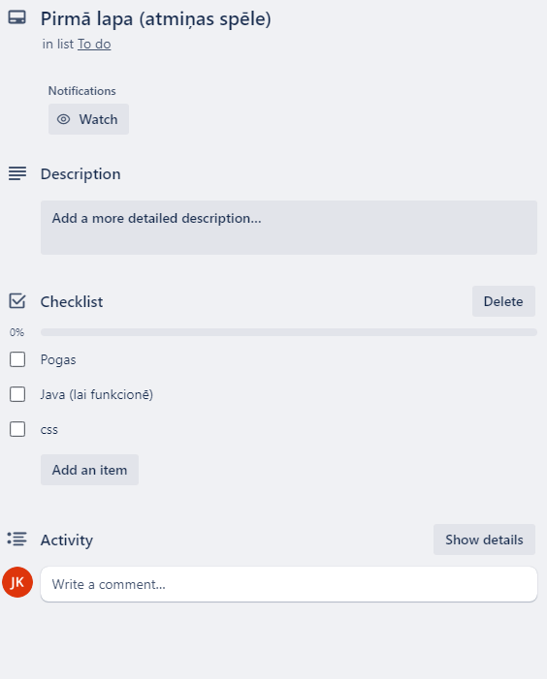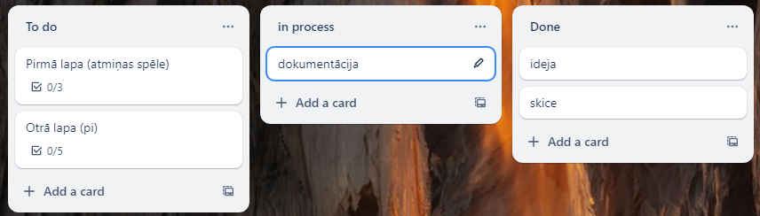

**Mājaslapas izstrādes specifikācija**

|  |  |
| --- | --- |
| Mājaslapas (Idejas) apraksts *(2 punkti)* Kas mājaslapā paredzēts | Pirmajā mājaslapas lapā ir atmiņas spēle, kur ir dažādu krāsu sektoru riņķis, un tie tiek izgaismoti nejaušā secībā, un lietotājam tos jāuzspiež tos tādā pašā secībā. Otrajā lapā ir ievades lodziņš, un poga ”sākt spēli”, zem pogas ir 80 pi cipari. Pēc tā, ka lietotājs nospiež pogu, visi cipari tiek paslēpti un lietotājam jāievada pēc iespējas vairām pi ciparu no atmiņas. Kad lietotājs uzspiež pogu beigt spēli, tiek izvadīts cik % viņš atcerējās. |
| Konkrētas prasības *(3 punkti)* Kāds ir aprakstītās programmas algoritms? Kādas funkcijas mājaslapai jānodrošina? | Nejaušā secībā izgaismot riņķa sektorus, ik pēc gājiena pievienojot vienu gājienu.  * Pārbaudīt vai lietotājs tos uzspiež pareizā secībā. * Ja nē tad parādīt, ka lietotājs ir zaudējis. * Paslēpt “pi” ciparus pēc pogas nospiešanas. * Pēc pogas nospiešanas aprēķinā cik % lietotājs atcerējās. |
| Ārējās saskarnes skice *(3 punkti)* | Skices datne jāpievieno skolo.lv |

**Programmas izstrādē izmantotais**

|  |  |
| --- | --- |
| Izmantotās metodes un rīki, kas stundās netika mācīti *(2 punkti)* | ievade.readOnly = true;  ievade.readOnly = false; |
| Interneta adreses vai citi materiāli, kas tika izmantoti darba procesā | https://stackoverflow.com/questions/11826770/refresh-value-in-text-field-with-javascript-jquery |